Docker Project

Contents
No table of contents entries found.

Metube
services:
metube:
image: ghcr.io/alexta69/metube:${METUBE_TAG}
container_name: metube
restart: unless-stopped
environment:
DOWNLOAD_DIR: /downloads/video
AUDIO_DOWNLOAD_DIR: /downloads/music
STATE_DIR: /config
volumes:
- ${MEDIA_DIR}:/downloads
- metube-config:/config
ports:
- "8081:8081"
networks:
- media-net

Questo ho preso quasi uguale dalla pagina su github
Per environment: perferisco di separare una cartella per video e una cartella per audio
State_dir: Where MeTube keeps its queue, history, subscriptions and uploaded cookies.
Claude mi suggerisce che state_dir portrebbe finire nella cartella che verrà scansionata da jellyfin da default.
${MEDIA_DIR}:/downloads: questo è un bind volume perché voglio di avere l’abilità di backup i video o le canzioni
metube-config:/config visto che non toccherò mai questo file quindi faccio un volume nominatio lasciando gestito da docker
Porta 8081:8081 assumo che 8080 è occupato quindi 8081 sarà più sicuro che parte la macchina e anche fa ancora parte di http

Jellyfin
jellyfin:
image: jellyfin/jellyfin:${JELLYFIN_TAG}
container_name: jellyfin
restart: unless-stopped
volumes:
- ${MEDIA_DIR}:/media
- jellyfin-config:/config
- jellyfin-cache:/cache
ports:
- "8096:8096"
healthcheck:
test: ["CMD", "curl", "-fsS", "http://localhost:8096/health"]
interval: 30s
timeout: 5s
retries: 3
start_period: 60s
networks:
- media-net

Volume: di jellyfin è uguale
Per healthcheck: -f controlla se curl fallisce su http, -s per output silenzioso, -S mostra comunque l’errore

networks:
media-net:
name: media-net
questo specifica un network dedicato

Visto che non uso argomento di user nel compose per jellyfin, jellyfin usa root per default.
Ho scelto di fare perché voglio semplificare il progetto anche siccome il progetto rimane al livello locale e per uso personale. Non penso che serve di eplicitare user.

Config jellyfin
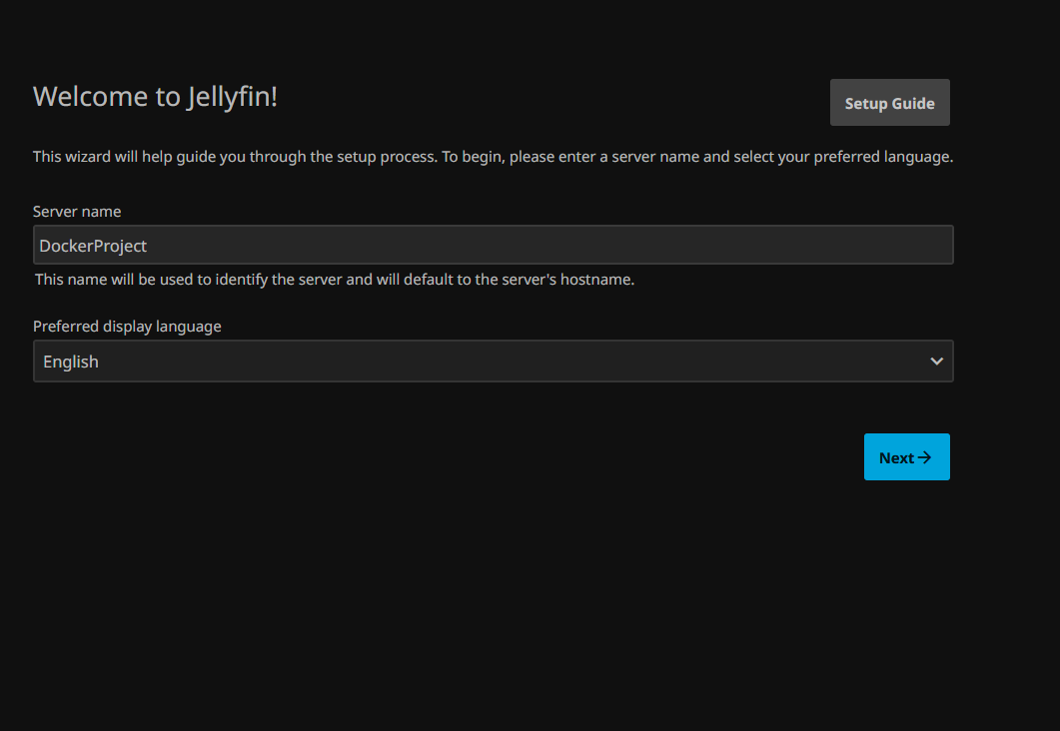
Nominare il server

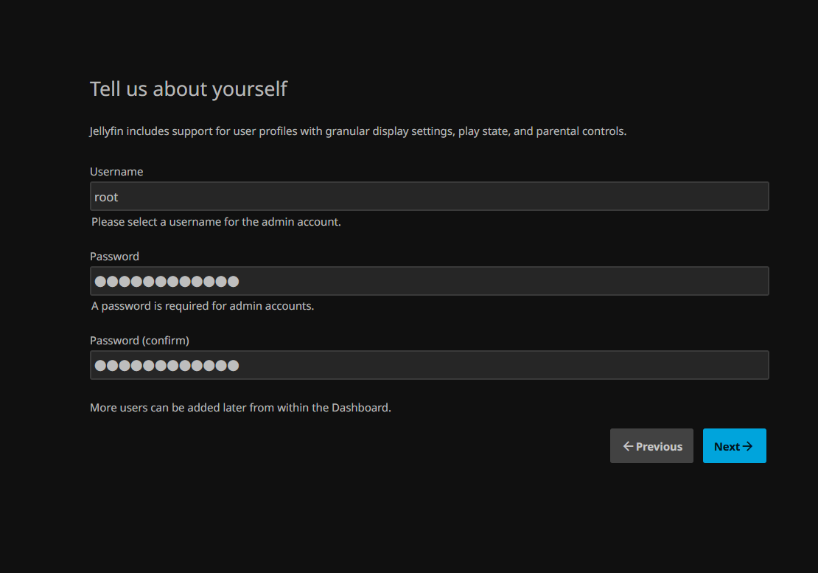
2 definire password per root

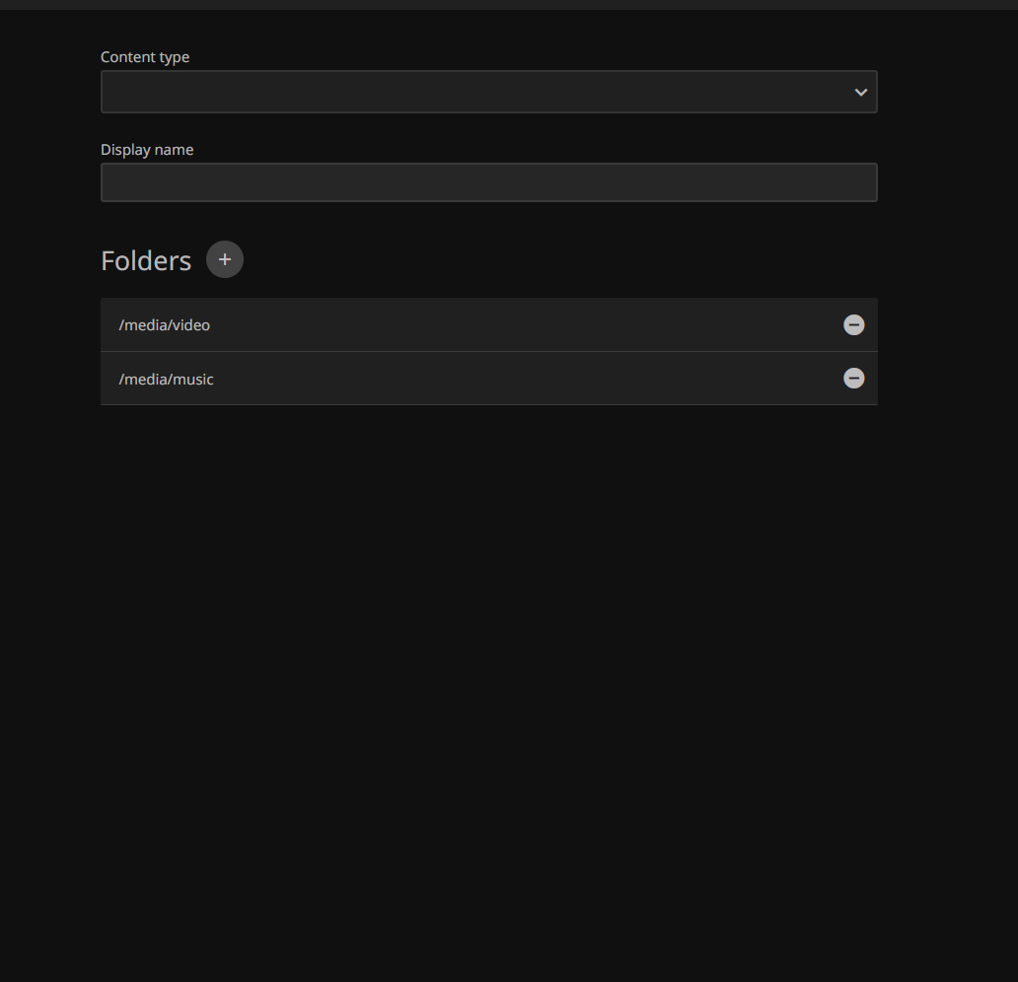
3 aggiungere il folder
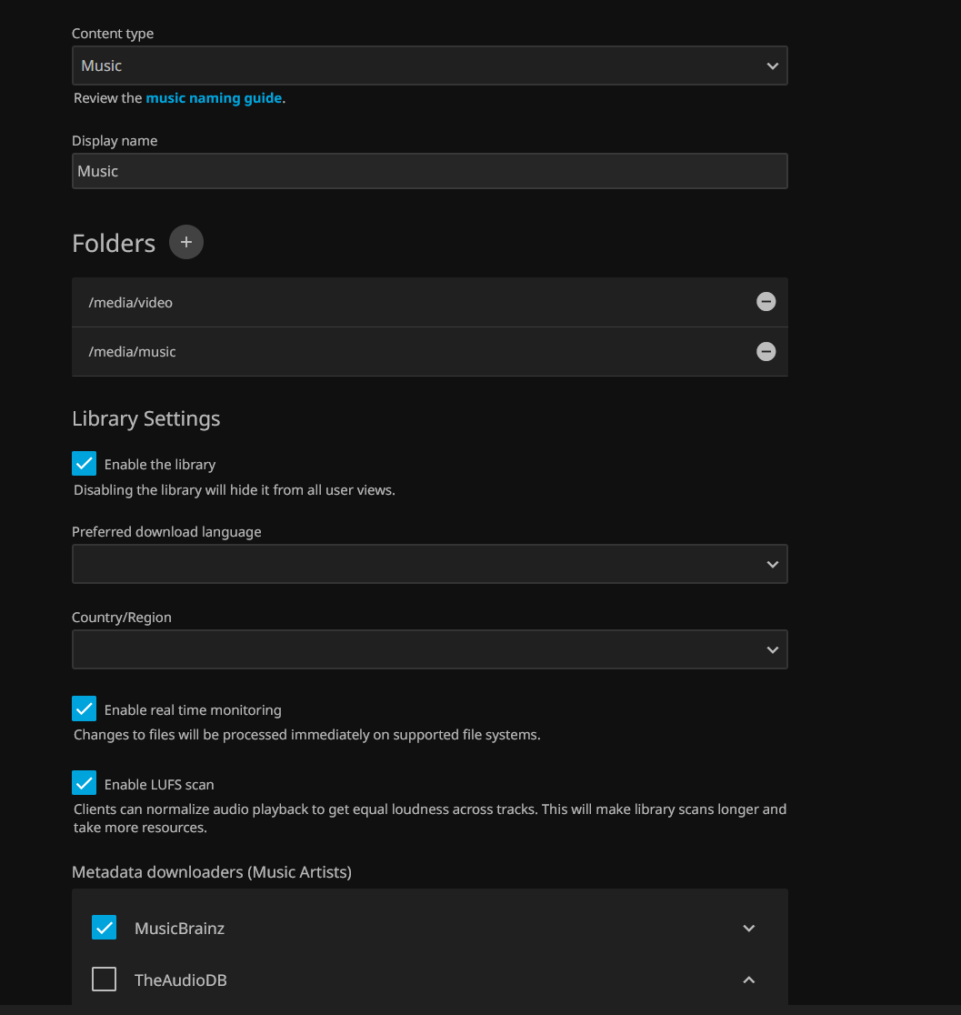
Poi si sceglie la lingua preferita per metadata e se si vuole dare l’acesso remoto a server o no .

